CẬP NHẬT BÁO GIÁ
- Giới thiệu: Khi nhà cung cấp gửi báo giá, bộ phận thu mua lấy báo giá nhập vào đây.
- Hướng dẫn giao diện: Giao diện tương tự các giao diện khác, lưu ý các điểm khác biệt sau:
  - Báo giá không được nhập trực tiếp, mà thừa hưởng dữ liệu từ Yêu cầu mua hàng
  - Chọn YCMH: Chon Yêu cầu mua hàng để thừa hưởng dữ liệu nhập báo giá.
  - Đọc YCMH: Nhập hoặc quét barcode Số YCMH
  - Nút tiện ích:
    - Kiểm tra tồn kho: In kiểm tra số dư tức thời của những mã hàng được nhập trong phiếu.
    - Số dư công nợ: Kiểm tra nhanh số dư công nợ phải trả của nhà cung cấp đến thời điểm hiện tại.
    - Xóa tất cả dòng đơn giá bằng 0:: Xóa tất cả dòng mặt hàng có đơn giá bằng 0 (Nhà cung cấp không báo giá cho những mặt hàng đó.)
- Mẹo (Tips)

- Tham chiếu: Xem thêm hướng dẫn sử dụng những thông tin liên quan
  - Danh mục Nhóm hàng
  - Danh mục Từ điển hàng hóa, vật tư
  - Danh mục Kho
  - Kế hoạch Nguyên liệu
  - Đơn hàng (SO)
  - Yêu cầu mua hàng

- Hình chụp
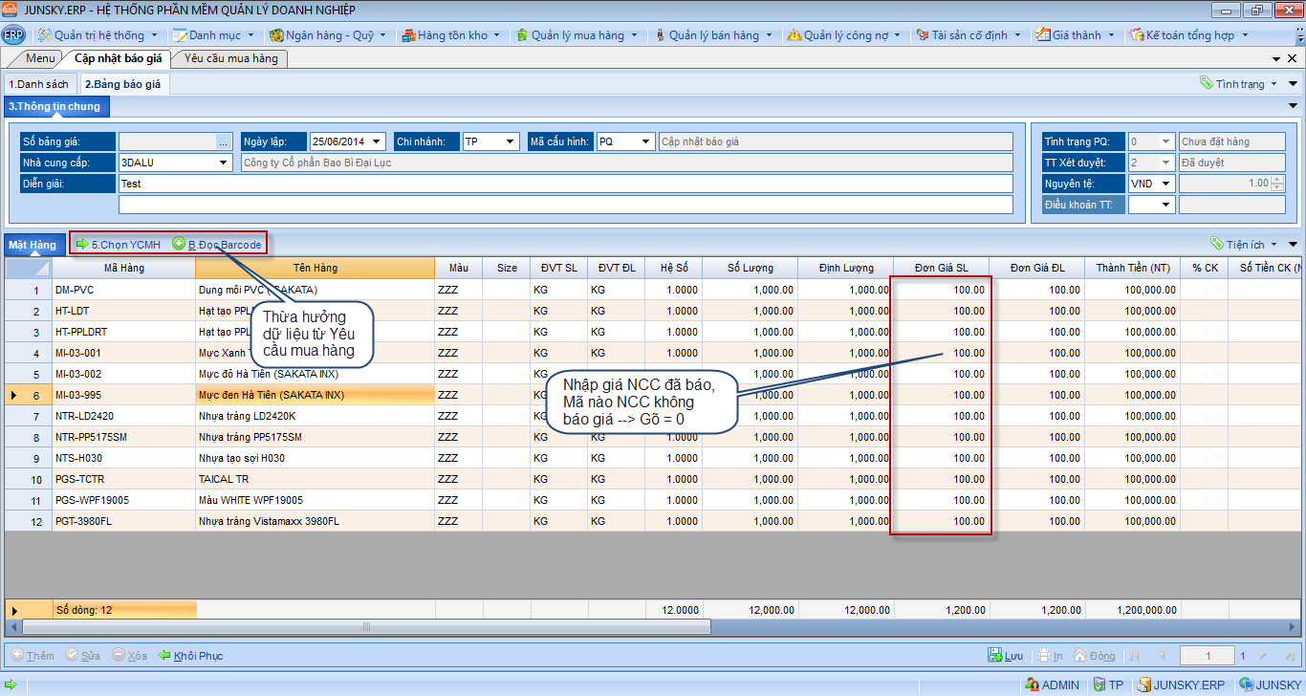
Mẫu in
